ORAR PROFESORI – ZI S6 (20-24.03.2017)
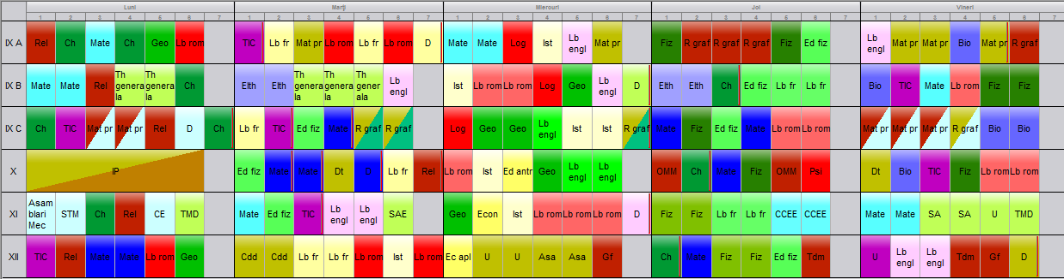

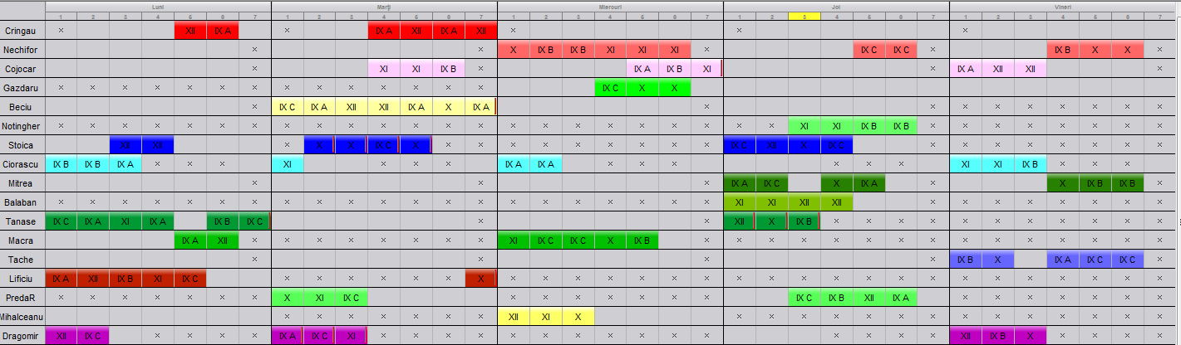

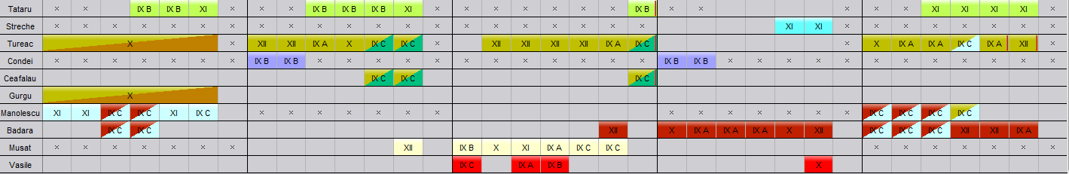

ORAR PROFESORI – SERAL S6 (20-24.03.2017)
